

SEMANA DEL 4 AL 8 DE ABRIL DE 2022
PLAN DE TRABAJO
ESCUELA PRIMARIA: ___________
SEGUNDO GRADO9
MAESTRO (A): _________________

NOTA: si aún no tienes los libros de textos, soló realiza las actividades del cuaderno.
 | ASIGNATURA | APRENDIZAJE ESPERADO | PROGRAMA DE TV | ACTIVIDADES | SEGUIMIENTO Y RETROALIMENTACIÓN
LUNES | Educación Socioemocional | Explica la motivación y las reacciones producidas por las emociones relacionadas con la sorpresa, y las regula con ayuda, de acuerdo al estímulo que las provocan así como al logro de metas personales y colectivas. | El inesperado regalo sorpresa | ¿Alguna vez haz preparado una sorpresa?  Redacta en el cuaderno una situación en tu vida donde hayas organizado una sorpresa. Cuenta ¿cómo fue la reacción?, ¿para quién era?, ¿de qué se trataba?, ¿cómo lo hiciste? | Envía evidencias de tus trabajos al whatsApp de tu maestro (a), tienes hasta las 9:00 p.m de cada día.  NOTA: no olvides ponerle la fecha a cada trabajo y tú nombre en la parte de arriba.
LUNES | Conocimiento del medio | . Describe cambios y permanencias en los juegos, las actividades recreativas y los sitios donde se realizan. | Las diversiones a través del tiempo | Pregunta a tus padres ¿Cuál era su juego favorito cuando eran chicos? ¿Dónde jugaban? ¿Con quién jugaban? ¿Se juega en la actualidad?; escribe las respuestas en la libreta.
LUNES | Lengua materna | Aprende y reinventa rimas y coplas (Práctica social: creaciones y juegos con el lenguaje poético | Trabalenguas | Escribe 10 palabras según te pida cada columna del cuadro.  Realiza la página 124 de tu libro de español.
  Palabras con “rr” | Palabras con r
 | Vida saludable | Reconoce sus capacidades al practicar juegos y actividades físicas, mostrando seguridad y confianza. | Mi diario dice | Practica una actividad física diaria durante una semana y escribe en el cuadro ¿Qué actividad hiciste y como te sentiste?
  LUNES | MARTES | MIERCOLES | JUEVES | VIERNES
  Actividad: ________ | Actividad: ________ | Actividad: ________ | Actividad: ________ | Actividad: ________

 | ASIGNATURA | APRENDIZAJE ESPERADO | PROGRAMA DE TV | ACTIVIDADES | SEGUIMIENTO Y RETROALIMENTACIÓN
MARTES | Lengua materna | Escribe textos narrativos sencillos a partir de su imaginación, con imágenes y texto | Construyendo un cuento | Redacta un texto en donde los personajes sean un sapo, un soldado, un elefante, un niño y un vampiro.  Usa tu imaginación para crear tu propio cuento, escríbelo en tu libreta y no olvides realizar el dibujo.  Realiza la página 125 de tu libro de español. | Envía evidencias de tus trabajos al whatsApp de tu maestro (a), tienes hasta las 9:00 p.m de cada día.  NOTA: no olvides ponerle la fecha a cada trabajo y tú nombre en la parte de arriba.
MARTES | Matemáticas | Resuelve problemas de suma y resta con números naturales hasta 1 000. Calcula mentalmente sumas y restas de números de tres cifras, dobles de números de tres cifras y mitades de números pares menores que 1000 | Recolectando cifras | Resuelve los siguientes problemas.  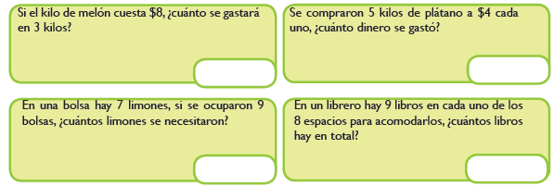  Realiza la página 132, 133 y 134 de tu libro de matemáticas.
MARTES | Formación Cívica y Ética | Participa en la construcción de acuerdos en el aula, la escuela y la casa, y los cumple con honestidad y responsabilidad. | Hagamos un acuerdo | Platica con los miembros de tu familia y responde las preguntas:  ¿Qué es un acuerdo?  Escribe dos acuerdos que existan en tu hogar.  Lee y analiza las páginas 88 y 89 del libro de formación.
 | ASIGNATURA | APRENDIZAJE ESPERADO | PROGRAMA DE TV | ACTIVIDADES | SEGUIMIENTO Y RETROALIMENTACIÓN
MIÉRCOLES | Conocimiento del medio | Describe cambios y permanencias en los juegos, las actividades recreativas y los sitios donde se realizan. | Han cambiado las actividades recreativas en familia | Dibuja en tu libreta un paseo familiar al que hayas asistido en alguna ocasión de tu vida.  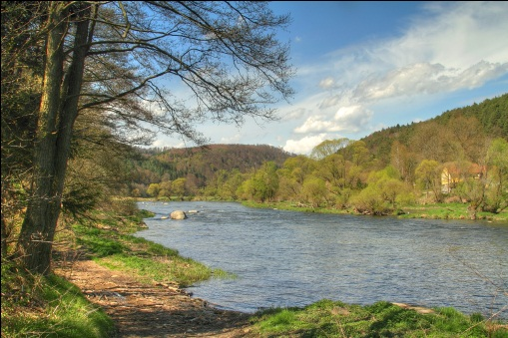 | Envía evidencias de tus trabajos al whatsApp de tu maestro (a), tienes hasta las 9:00 p.m de cada día.  NOTA: no olvides ponerle la fecha a cada trabajo y tú nombre en la parte de arriba.
MIÉRCOLES | Lengua materna | Selecciona diversos textos informativos para conocer más sobre un tema. Lee los textos e identifica qué información le ofrece cada uno sobre el tema de su interés. | Textos con familias en movimiento | Subraya las oraciones que dicen lo mismo que las escritas en negritas.  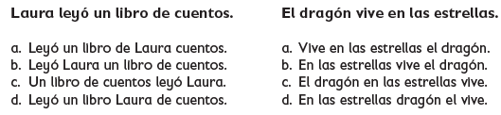
MIÉRCOLES | Matemáticas | Estima, mide, compara y ordena longitudes, con unidades no convencionales y el metro no graduado. | Visitantes misteriosos | Escribe en el recuadro los números del 1 al 6 para ordenar los objetos del más largo al más corto.  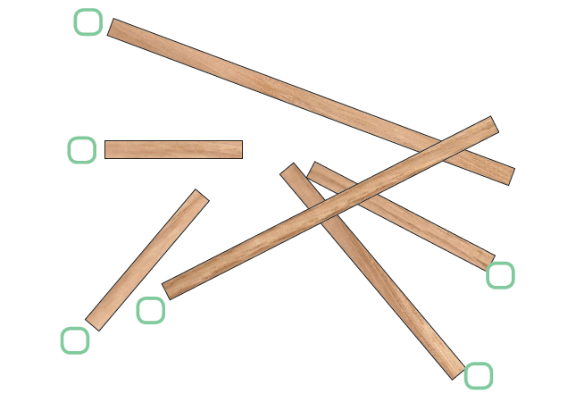  Realiza la página 139 de tu libro de matemáticas.
 | ASIGNATURA | APRENDIZAJE ESPERADO | PROGRAMA DE TV | ACTIVIDADES | SEGUIMIENTO Y RETROALIMENTACIÓN
JUEVES | Matemáticas | Estima, mide, compara y ordena longitudes, con unidades no convencionales y el metro no graduado. | ¿Quién mide? | Escribe en el recuadro los números del 1 al 6 para ordenar los objetos del más largo al más corto.  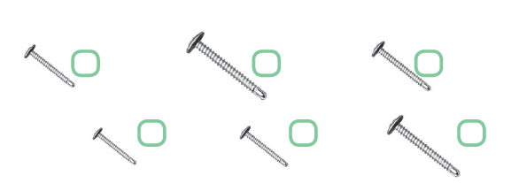  Realiza la página 140 de tu libro de matemáticas. | Envía evidencias de tus trabajos al whatsApp de tu maestro (a), tienes hasta las 9:00 p.m de cada día.  NOTA: no olvides ponerle la fecha a cada trabajo y tú nombre en la parte de arriba.
JUEVES | Conocimiento del medio | . Identifica los órganos de los sentidos, su función, y practica acciones para su cuidado. | Mi exposición | Responde las siguientes preguntas en tu libreta:  ¿Cuál es tu comida favorita?  ¿A qué sabe tu comida favorita? ¿Y a que huele?  ¿Qué sentidos te permiten identificar su sabor? ¿Y su olor?  Realiza la página 132 de tu libro de conocimiento.
JUEVES | Lengua materna | Usa de manera sistemática la letras mayúsculas, la separación entre palabras y la ortografía convencional, aun cuando todavía no siga las convenciones en algunos contextos | Mi exposición | Ordena las palabras y forma dos oraciones diferentes que signifiquen lo mismo. Recuerda usar mayúscula al iniciar y punto al final.  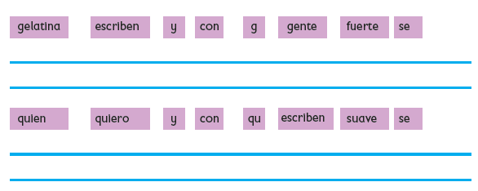
 | ASIGNATURA | APRENDIZAJE ESPERADO | PROGRAMA DE TV | ACTIVIDADES | SEGUIMIENTO Y RETROALIMENTACIÓN
VIERNES | Matemáticas | Estima, mide, compara y ordena longitudes, con unidades no convencionales y el metro no graduado | Valeria, Kibsaim y Emiliano construyen una vara | Analiza la ilustración y contesta.  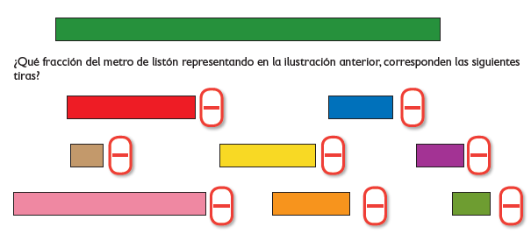  Realiza la página 141 y 142 de tu libro de matemáticas. | Envía evidencias de tus trabajos al whatsApp de tu maestro (a), tienes hasta las 9:00 p.m de cada día.  NOTA: no olvides ponerle la fecha a cada trabajo y tú nombre en la parte de arriba.
VIERNES | Conocimiento del medio | Identifica los órganos de los sentidos, su función, y practica acciones para su cuidado. | ¡A oler se ha dicho! | Analiza las siguientes preguntas con los miembros de tu familia y responde en tu cuaderno:  ¿Qué olores los hacen sentir alegres?  ¿Cómo se relaciona el sentido del olfato con las emociones?  Realiza la página 133 y 134 de tu libro de conocimiento.
VIERNES | Educación socioemocional | Cita las diversas emociones relacionadas con el enojo, identifica la intensidad de cada una y cómo las puede aprovechar para el bienestar propio y de los demás. | Me enojo mucho, poquito o nada | Piensa en una situación que te haya causado mucho enojo, escríbela en el cuaderno y también escribe como le hiciste para calmar esa molestia.  
 | Vida saludable | Expresa ideas acerca de la importancia de incluir en su consumo diario alimentos saludables de los distintos grupos. | Mi fruta favorita es… | Responde las siguientes preguntas en tu cuaderno:  ¿Cuál es tu cereal favorito?  ¿Qué verdura es tu preferida?  ¿Cuál es la fruta que mas te gusta?  Plantea un propósito para consumir menos comida chatarra.

NOTA: es importante que veas las clases por la televisión diariamente para poder realizar tus actividades.

